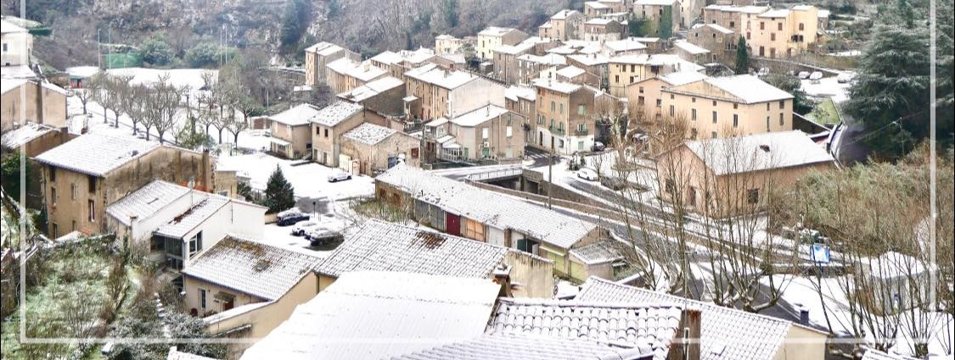

GRAISSESSAC
Janvier 2024
L’actualité du mois

Le conseil municipal s’est réuni le 23 Janvier
Son compte rendu est affiché en mairie
Et sur le site internet dans l’onglet ‘municipalité’

À cette occasion, Madame le maire de Graissessac, Mariette Combes, et son Conseil municipal, étaient entourés de personnalités connues et appréciées à Graissessac, dont :
· Monsieur Henri Cabanel, sénateur de l'Hérault (Chambre Haute),
· Monsieur Pierre Mathieu, président de notre Communauté de Communes Grand Orb,
· Madame Magalie Touet, adjointe au maire de la ville de Bédarieux,
· Monsieur Daniel Cotbreil, Adjudant-chef de la Gendarmerie de Bédarieux et référent Gendarmerie sur la commune de Graissessac,
· Monsieur Jean-Claude Delacroix (la Chorale des Trois Clochers), qui apportait généreusement du matériel et ses compétences pour la sonorisation de la salle lors de cet évènement.
· Mesdames et Messieurs les représentants d'associations locales.
Nous pouvons les remercier très chaleureusement, ainsi que toutes les personnes présentes, également importantes mais que nous ne pouvons toutes nommer, et en particulier Madame le maire et toute l'équipe municipale qui nous ont présenté leurs vœux ce soir.

En ce début d’année veuillez trouver ci-dessous le calendrier des festivités prévues en 2024 il sera réactualisé dans le courant du mois de mars suite à la réunion annuelle des associations.
Calendrier prévisionnel 2024 des associations municipales

Dates | Thèmes des animations | Associations | lieux
13 Janvier | Vœux de la municipalité | Mairie | Salle Jean Moulin
1 4 Janvier | loto | Comité des Fêtes | Salle du peuple
11 février | Loto | La gaule minière | Maison du peuple
24 février | Loto | Foyer Ste barbe | Salle du peuple
24 février | Concours triplette | OPC | Salle Jean Moulin
9 mars | Carnaval | Comité des Fêtes | --
17 mars | loto | Comité des Fêtes | St Etienne Estréchoux
21 avril | Loto | La gaule Minière | St Etienne Estréchoux
29 avril | Concours triplettes seniors | OPC | Plateau sainte barbe
4 mai | Randonnée printemps + repas | DJAGA | Salle jean Moulin
8 mai | Repas | Anciens combattants | Salle jean Moulin
17 Mai | Balade des saveurs | Municipalité et DPDC | Mine Simon
18 mai | Triplette senior | OPC | Plateau sainte Barbe
08 mai | Dépôt de gerbe + repas | Anciens combattants | Salle jean moulin
18 mai | Loto | Foyer Ste Barbe | Salle du peuple
8 juin | Vide-grenier | Comité des Fêtes | St Etienne et Estréchoux
10 juin | Concours doublettes vétérans | OPC | Plateau sainte barbe
21 juin | Fête de la musique | Comité des Fêtes | Plateau sainte barbe
29 juin | Concours pêche | La gaule minière | St Gervais S/ mare
6 juillet | Fête du village | Comité des Fêtes | St Etienne estréchoux
7 juillet | Challenge Jalabert-Saez | OPC | Salle Jean Moulin
10 Juillet | Repas retrouvailles | DJAGA | Salle jean moulin
13 juillet | Repas des chasseurs | Diane AICA | Plateau sainte Barbe
20 juillet | Repas plan d’eau | Les amis du plan d’eau | Saint etienne d’estrechoux
A définir en juillet | Marché nocturne + ouverture musée | ------ | Place Gambetta
03 août | Repas des chasseurs | Diane AICA | Plateau sainte Barbe
17 août | Challenge Germes | OPC | Plateau sainte barbe
23 août | Dépôt de gerbe + repas | Anciens combattants | St Etienne estréchoux
8 septembre | Triplette | OPC | Salle jean moulin
13 14 15 septembre | 2ème édition du salon d' Art | Masc 34 | Salle Jean Moulin
21 septembre | Loto | Foyer Ste Barbe | Salle du peuple
4 octobre | Balade nocturne + repas | DJAGA | Salle jean Moulin
12 octobre | Fête de la Châtaigne | Comité des Fêtes estrechoux | St Etienne Estréchoux
31 octobre | Halloween après-midi récréative | Comité des fetes | Salle du peuple
02 novembre | Loto | Foyer Ste barbe | Salle du peuple
11 novembre | Commémoration+ repas | Anciens combattants | Salle jean moulin
07 décembre | Fête sainte barbe repas | Foyer ste Barbe | Salle du peuple
14 décembre | Loto de noël | Foyer sainte barbe | Salle du peuple
25 décembre | Loto de noël | Comite fête estrechoux | St Etienne Estréchoux

En bref :
• pour la nouvelle année le beach-break vous propose 3 nouveautés dès MERCREDI 03 JANVIER :
#BURGER l’atlantique :
pané de saumon, avocats, crispy d’oignons, salade crème ciboulette
#TACOS le tacobab :
viande de kebab frites tomates oignon sauce blanche
#PIZZA la Tartiflette :
crème pommes de terres, reblochon, oignons, lardons
•Les ruchers de Sophie : Apicultrice à Graissessac
Nouveaux gâteaux spécial saint valentin à déguster tout au long du mois de février !!
Sablés miel/cacahuètes glaçage à la fraise ,disponible à l’épicerie du village !!!
